**Вправа «Весняні турботи»**

**Вид роботи:** *робота в групах*

**Методика проведення.** (за методикою Едварда де Боно). Вчитель вносить шість різнокольорових капелюхів і пояснює, що червоний позначає настрій весни; жовтий, що весна — це добре; чорний — небезпеку навесні; зелений — працю навесні; синій — зміни в природі; білий — звуки весни.

*Завдання.* Той, хто одягає капелюх певного кольору, розповідає про об’єкти, явища, події, пов’язані з весною, які можна співвіднести з капелюхом відповідного кольору.



**Мета:**

* розширити уявлення про зміни у природі

навесні;

* розвивати творче мислення.

**Обладнання:** шість різноколір­них капелюхів

**Очікувані результати:** учні знатимуть:

● деякі ознаки весни;

● зміни, які відбуваються в природі з приходом весни;

● правила безпечної поведінки в природі.

та вмітимуть:

● розпізнавати зміни в живій та неживій природі;

● слухати один одного в умовах безпосереднього спілкування;

● дотримуватись правил безпечної поведінки.

**\*\*\***

**Вправа «Утвори слово»**

**Вид роботи:** *робота в групах*

**Методика проведення**. Учитель називає слова. Учні повинні скласти з них слово таким чином: взяти з першого слова перший звук і позначити його буквою, з другого – другий, з третього – третій і т.д. Учитель допомагає учням тим, що називає слова по порядку, наприклад: перше слово – мак, друге – рак, третє – сам, четверте – рама (мама)

Виграє та група, учні якої першими складуть слово і правильно прочитають його.

**Весна**

**Вітер, перо, миска, вишня, сосна.**

**Нарцис**

**Ніс, казка, карта, боєць, фабрика, підпис.**

**Сонце**

**Сад, сон, сонях, заєць, серце.**

**Мета**: сприяти розвитку фонематичного слуху, розвивати увагу до звукового складу слова.

**Обладнання:** картки з відповідно підібраними словами

**Очікувані результати:** учні вмітимуть

* складати з букв запропонованого слова нові слова .
* створювати (з допомогою вчителя) анаграми.

**\*\*\***

**Гра «Шифрувальник»**

**Вид роботи:** *робота в парах*

**Методика проведення.** Вчитель роздає дітям картки з прикладами, де написані букви та цифри.

**4 – 2 = □ - Н 8 – 8 = □ - В**

**1 + 3 = □ - Е 10 – 3 = □ - С**

**6 – 0 = □ - О 2 + 3 = □ - Я**

**5 + 3 = □ - Є 3 + 0 = □ - Ч**

**8 – 7 = □ – К**

**□□□ □□□□□□□**

**7 5 8 0 4 7 2 5 2 4**

**□□□□□□□.**

**7 6 2 4 3 1 6**

Діти мають обчислити приклади.Розставити літери відповідно до цифр. Утворити слова та записати їх у речення. Прочитати утворене речення.

**Мета**: Закріплювати вміння додавати і віднімати натуральні числа ; розвивати обчислювальні навички; виховувати інтерес до математики.

**Обладнання:** картки з прикладами та літерами

**Очікувані результати:** учні

* вмітимуть рахувати в межах 10;
* знатимуть, як складати речення; вмітимуть працювати в команді.

**\*\*\***

**Гра – вікторина «Хто я? Що я?»**

**Вид роботи:** *робота в групах*

**Методика проведення.** На голову першого гравця групи одягнуто пов’язку. Гравець бере картку і, не дивлячись на слово, зображене на ній, вставляє собі під пов’язку. Далі по черзі починає ставити решті гравців навідні запитання, на які вони повинні відповідати лише двома словами «так» чи « ні», аж доки перший гравець не відгадає загадане слово.

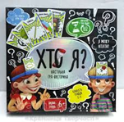

**Мета**:  за допомогою мінімальної кількості питань вгадати, що зображено на картці, розташованій під пов'язкою на голові.  
**Обладнання:** пов’чязки на голову, картки зі словами.

**Очікувані результати:** Гра сприяє розвитку мови і аналітичних здібностей за допомогою використання правильних питань і правильно побудованих логічних зв'язків.

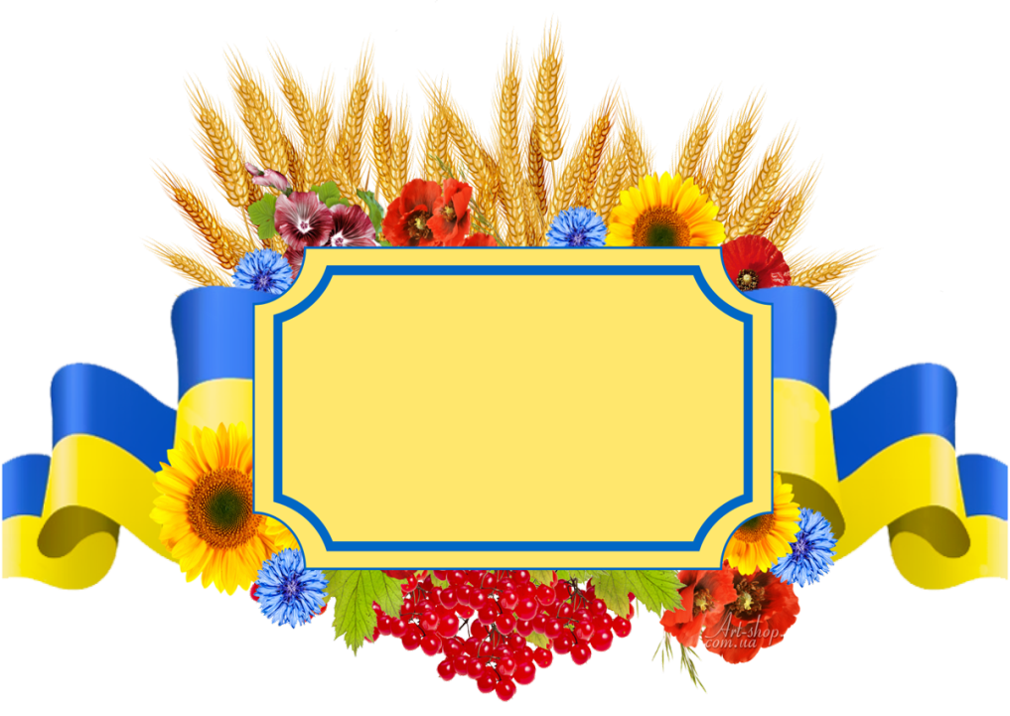.

*Велике слово –* ***ШКОЛА****! Це скарб найкращий кожного народу, це ключ золотий, що розмикає пута несвідомості, це шлях до волі, до науки, до добробуту. У вселюдському житті тільки той народ і бере перемогу, який має найкращу школу*

***Софія Русова***

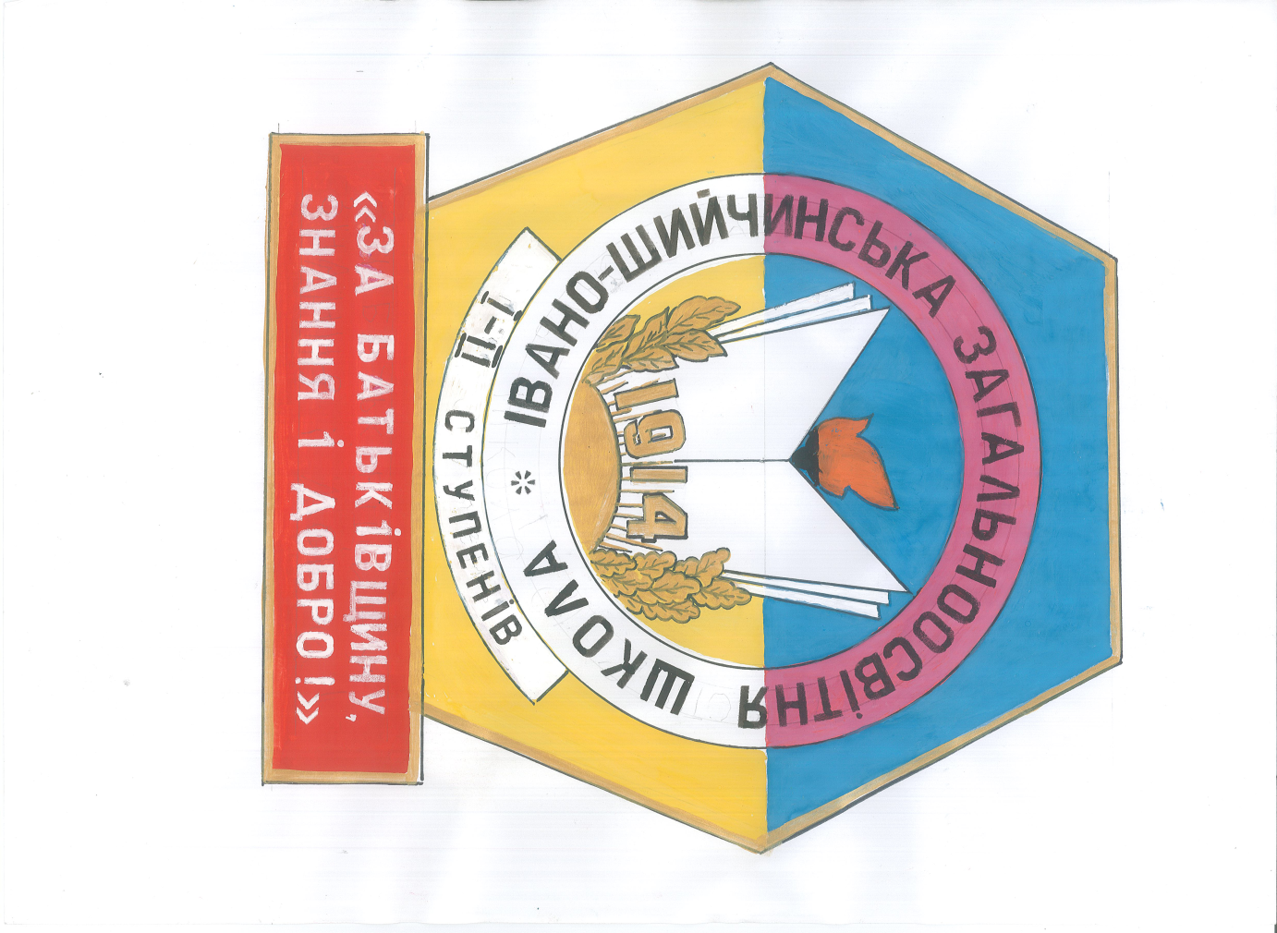

**Шкільне методичне об’єднання вчителів початкових класів**

***Івано-Шийчинський НВК***

*Адреса:*

*вул..Шкільна 1Б*

*с. Івано-Шийчине*

*Богодухівський район*

*Харківська область*

*Телефон:*

*(05758) 68 2 40*

*Електронна пошта:*

[*b-iva@ukr.net*](mailto:b-iva@ukr.net)

*Веб-сайт:*

*ivanoshiychinoschoolsite.*

*wordpress.com*